ТАТАРСТАН РЕСПУБЛИКАСЫ  Әлки  муниципаль районы  иске Карата авыл жирлеге  БАШКАРМА КОМИТЕТЫ  Адресы: 422888, ТР, Әлки районы, иске Карата авылы, Мектеп урамы 15  Тел./факс 8(84346) 73-403 | 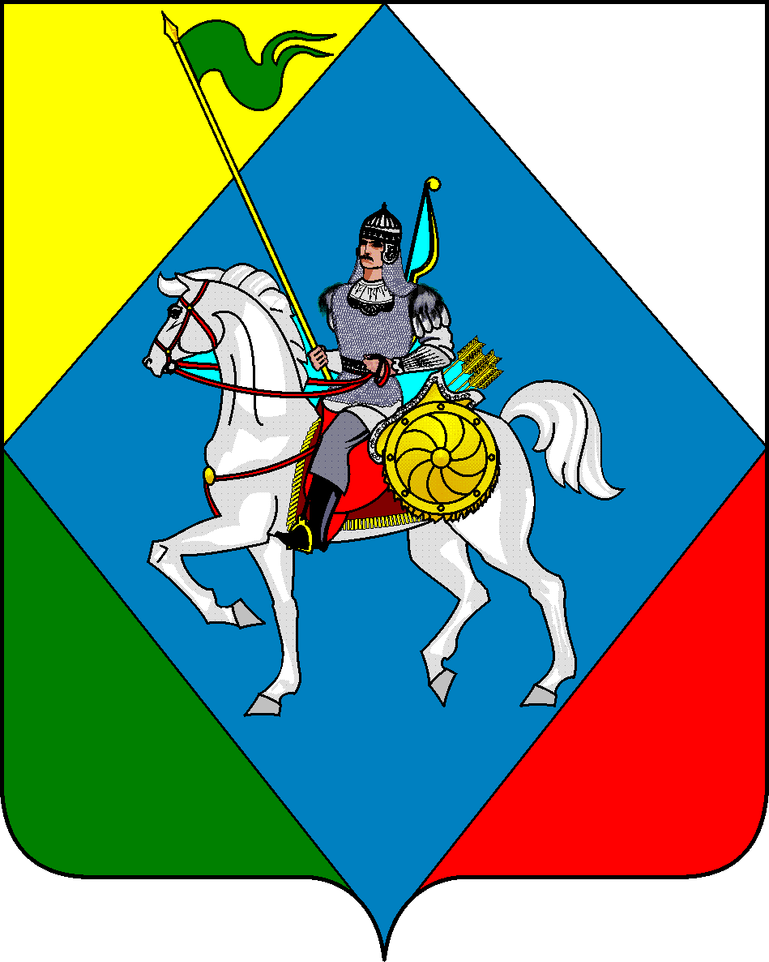 | РЕСПУБЛИКА ТАТАРСТАН  Исполнительный комитет Старохурадинского сельского поселения  Алькеевского муниципального района  Адрес: 422898, РТ,Алькеевский район,  с. Сиктерме-Хузангаево, ул.Школьная. д.15 тел./факс 8(84346) 73--403

ПОСТАНОВЛЕНИЕ

№ 31 15.12.2020г.

Об утверждении плана антинаркотических мероприятий
на территории Старохурадинского сельского поселения на 2021 год.

В целях минимизации угрозы распространения наркомании

П О С Т А Н О В Л Я Ю :

1. Утвердить план антинаркотических мероприятий на территории Старохурадинского сельского поселения (Приложение 1).

2. Обнародовать настоящее Постановление на информационных стендах и на официальном сайте муниципального образования «Алькеевский муниципальный район Республики Татарстан» в сети « Интернет».

3. Контроль за исполнением настоящего постановления оставляю за собой.

Руководитель Исполнительного комитета
Старохурадинского сельского поселения
Алькеевского муниципального района
Республики Татарстан: Н.В.Кузнецов

Утвержден

Постановлением
Исполнительного комитета
Старохурадинского
сельского поселения
Алькеевского муниципального района
Республики Татарстан
от « 15» декабря 2020 г. № 31

ПЛАН
антинаркотических мероприятий Старохурадинского сельского поселения
на 2021 год.

№ п/п | Мероприятия | Срок исполнения | Исполнители
1. Профилактика незаконного употребления наркотиков и распространения наркомании
1.1 | Систематическое проведение встреч работников правоохранительных органов и здравоохранения с учащимися школ, молодежью села с целью освещения правовых и медицинских аспектов незаконного употребления наркотиков. | В течение года | Исполком СП,  структурное подразделение Хузангаевская средняя школа МОУ (по согласованию)  Участковый уполномоченный полиции отдела МВД России по  Алькеевскому району (по согласованию)
1.2 | Проведение молодежных акций:  Акция «Мир без наркотиков»  Акция, посвященная всемирному дню здоровья  Акция – протест «СПИД не спит»  Книжная выставка «Наркомания - дорога в никуда» | май  июнь  август  октябрь | СДК (по согласованию)  СДК (по согласованию)  СДК (по согласованию)  Сельская библиотека (по согласованию)
1.3 | Проведение спортивных мероприятий, направленных на пропаганду здорового образа жизни | В течение года | Исполком СП,  СДК (по согласованию)
2. Меры по пресечению незаконного оборота наркотиков
2.1 | Осуществление мероприятий по выявлению и уничтожению дикорастущей конопли и незаконных посевов на территории сельского поселения | июнь - октябрь | Исполком СП
2.2 | Систематическое осуществление сверок количественных учетных данных о лицах, употребляющих наркотические средства | В течение года | Сиктерме-Хузангаевская врачебная амбулатория, (по согласованию)  Участковый уполномоченный полиции (по согласованию)
2.3 | Посещение неблагополучных семей и семей социального риска для оказания практической помощи в воспитании и устройстве детей | В течение года | Исполком СП
2.4 | Проведение собраний жителей села с целью разъяснения административной и уголовной ответственности за незаконное культивирование растений, содержащих наркотические вещества, а также для формирования негативного отношения общественности к употреблению наркотиков | апрель - май | Исполком СП,  Участковый уполномоченный полиции  (по согласованию)
3. Лечение, восстановление трудоспособности и реабилитация лиц, допускающих немедицинское употребление наркотиков
3.1 | Выявление граждан, употребляющих наркотики, психотропные вещества | В течение года | Сиктерме-Хузангаевская врачебная амбулатория,  (по согласованию)  Исполком СП

